# 服务器与浏览器

当用户通过浏览器输入地址网页地址访问服务器时，服务器会根据用户的请求将用户需要的内容传到客户端，在客户端用户通过浏览器即可进行信息的访问。Web处理流程图如下：

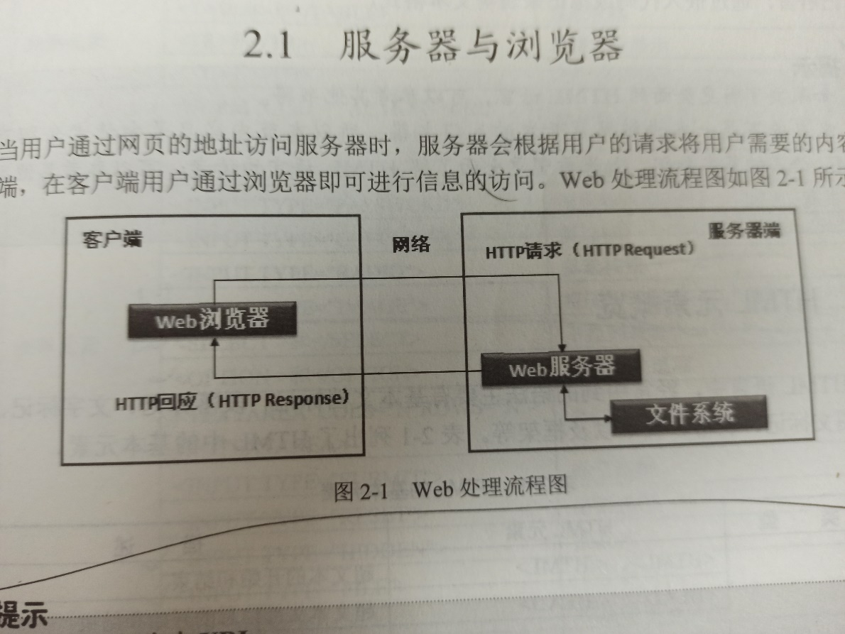

1. 用户通过Web浏览器（如Chrome）发送一个基于HTTP协议的请求到Web服务器（Web Server）上，之后Web服务器会根据用户的请求从服务器文件系统中进行读取，并将内容通过HTTP协议返回给客户端，最后会在客户端浏览器上进行显示。而此时服务器返回给客户端的代码就是浏览器可以读取的标记语言，HTML是最常用的标记语言。
2. 网页地址也称为URL，URL（Uniform Resource Locator，统一资源定位符）是网上的标准资源地址。比如<http://www.baidu.com>就是一个URL。
3. HTTP协议（Hypertext Transfer Protocol，超文本传输协议）是一个客户端请求和响应的标准协议，用户输入地址和端口号就可以从服务器上取得所需要的网页信息。

# HTML简介

HTML（超文本标记语言）语言是Web语言的基础。它是一种标记语言，通过嵌入代码或标签来表明文本格式。

# JavaScript简介

JavaScript是一种基于对象和事件驱动并具有安全性能的脚本语言，由Netscape公司开发。使用JavaScript可以轻松地实现与HTML的交互，完成丰富的页面交互效果。